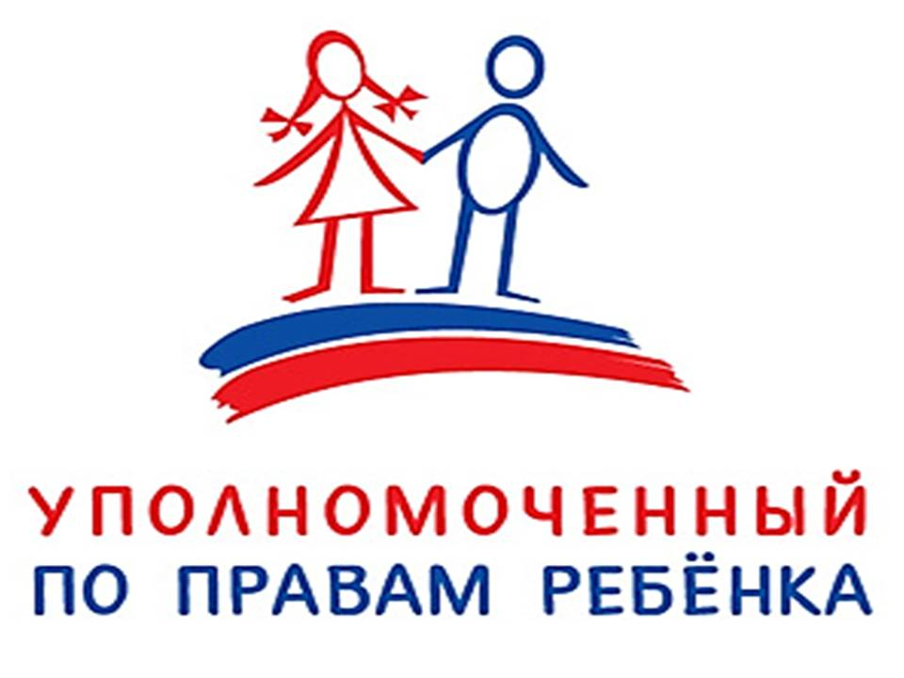

при Президенте
Российской Федерации
Мария Алексеевна Львова-Белова
тел:+7(495)221-70-66 эл. почта: admin@rfdeti.ru

125993, г. Москва, ГСП-3, Миусская пл., д.7 стр. 1.

В ТЮМЕНСКОЙ ОБЛАСТИ
Степанов Андрей Эдуардович
тел.: 8(3452)55-67-07 эл.почта: StepanovAE@72to.ru
ул. Володарского, 45, Тюмень, Тюменская обл., 625004

Служба экстренного реагирования

города Ялуторовска

► МАУ «Ялуторовский комплексный центр социального обслуживания населения»
Сектор по работе с семьей: тел.: 8(34535)2-04-06
Психолог: тел.: 8 (34535) 2-04-56
г. Ялуторовск, ул. Красноармейская 40, каб.24

► Отделение по делам несовершеннолетних ОУУП и ПДН МОМВД России «Ялуторовский»
начальник Сычева Елена Сергеевна
тел.: 8(34535) 3-57-34 / факс: 8(34535) 3-57-34
г. Ялуторовск, ул. Революции 47

Инспектор по охране детства
Луиза Макарян
тел.: 8-902-812-39-23 эл. почта: inspektor_yalta@mail.ru
Администрация г. Ялуторовск, ул. Ленина 23, каб.217

Отдел по опеке, попечительству и охране прав дества МУСЗН (г. Ялутороровска, Ялуторовского и Исетского районов)
начальник Чикаренко Оксана Николаевна
тел.: 8(34535) 2-04-53, 8(34535)3-35-03
г. Ялуторовск, ул. Ленина 35 / 2 эл. почта: opeka-jaltar@sznto.ru
Комиссия по делам несовершеннолетних и защите их прав при Администрации
города Ялуторовска
председатель Губачева Ольга Алексеевна
зам. председателя комиссии Макарова Людмила Евгеньевна
отв. секретарь комиссии Черная Наталия Евгеньевна
тел.: 8(34535) 3-16-82 эл. почта: yalt.kdn@mail.ru
Администрация г. Ялуторовск, ул. Ленина 23, каб.212

ГОРЯЧАЯ ЛИНИЯ
комиссии по делам несовершеннолетних
и защите их прав
при Губернаторе Тюменской области
8-3452-55-62-82 с 09.00 до 18.00

ГОРЯЧАЯ ЛИНИЯ
Департамента образования и науки Тюменской области
8-3452-56-93-00 с 09.00 час. до 18.00 час.

ТЕЛЕФОННАЯ ЛИНИЯ
следственного управления Следственного комитета РФ
по Тюменской области «Ребенок в опасности»
8-800-100-09-60 короткий номер «123»
(для абонентов операторов сотовой связи).

